TÉCNICAS BASADAS EN GRAFOS APLICADOS AL PROCESAMIENTO DEL LENGUAJE

Universidad Nacional de Educación a Distancia.
Máster Universitario en Tecnologías del Lenguaje.
Franly Iris Urbina Franco
furbina7@alumno.uned.es
71.997.418-N





Contenido
Universidad Nacional de Educación a Distancia. 1
INTRODUCCIÓN 3
EuroSisGenerale.gexf 4
Descripción. 4
Distribución del grado 7
Clasificación del grafo 7
Red Small-World. 7
Red libre de escala (scale-free) 8
Susanne Corpus 9
Penn Treebank Corpus 11
Análisis comparativo entre Brown Corpus y Susanne Corpus. 13
Parte II: Comparativa de etiquetadores estadísticos. 14
Stanford Tagger 15
Análisis de las etiquetas de Stanford Tagger. 16
TreeTagger 18
Análisis de las etiquetas de TreeTagger. 17
Análisis comparativo: TreeTagger vs Stanford POS Tagger. 19
CONCLUSIÓN 20
GLOSARIO 21
BIBLIOGRAFÍA 23

INTRODUCCIÓN

El objetivo de esta práctica es analizar y caracterizar diferentes tipos de redes mediante la herramienta Gephi, aplicando los conceptos fundamentales de la teoría de grafos estudiados en el Tema 1 y el Tema 2 de la asignatura. A través de la observación de sus métricas estructurales —número de nodos y aristas, tipo de grafo, longitud media de los caminos, coeficiente de clustering, diámetro, grado medio y número de componentes conexas— se busca comprender cómo la forma y la conectividad de una red reflejan su naturaleza y función.

Para ello se estudian cuatro grafos de distinta procedencia y propósito:
EuroSiSGenerale, que representa las relaciones entre asociaciones científicas europeas.
RetGraph, que muestra co-ocurrencias de palabras en frases dentro de un corpus documental.
LesMiserables, que modela la red de co-aparición de personajes de la novela de Victor Hugo.
BoundaryCountries, que representa las adyacencias geográficas entre países en un proyecto europeo.

El análisis de estos grafos permite identificar patrones característicos —como la distribución del grado, la presencia de comunidades, la existencia de nodos centrales o hubs, y las propiedades de pequeño mundo o de redes libres de escala— y compararlos con los modelos teóricos presentados en la documentación docente (Easley & Kleinberg, 2010; Araujo y Martínez-Romo, UNED). De este modo, la práctica ofrece una visión aplicada sobre cómo los conceptos matemáticos de la teoría de grafos se manifiestan en redes reales de naturaleza social, lingüística y geográfica.

EuroSisGenerale.gexf

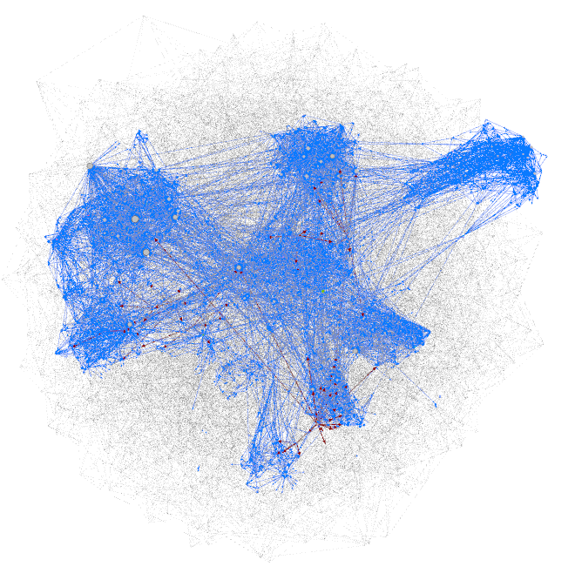

Descripción.

El grafo EuroSiSGenerale representa la red de relaciones entre asociaciones científicas europeas generada por el proyecto European Science Information System, EuroSIS. Al realizar un primer acercamiento, podemos ver diferentes instituciones como La Universidad de Bielskok, La Red Europea de Centros de Ciencia y Museos, el Instituto de Chemii Przemyslowej, entre otros.

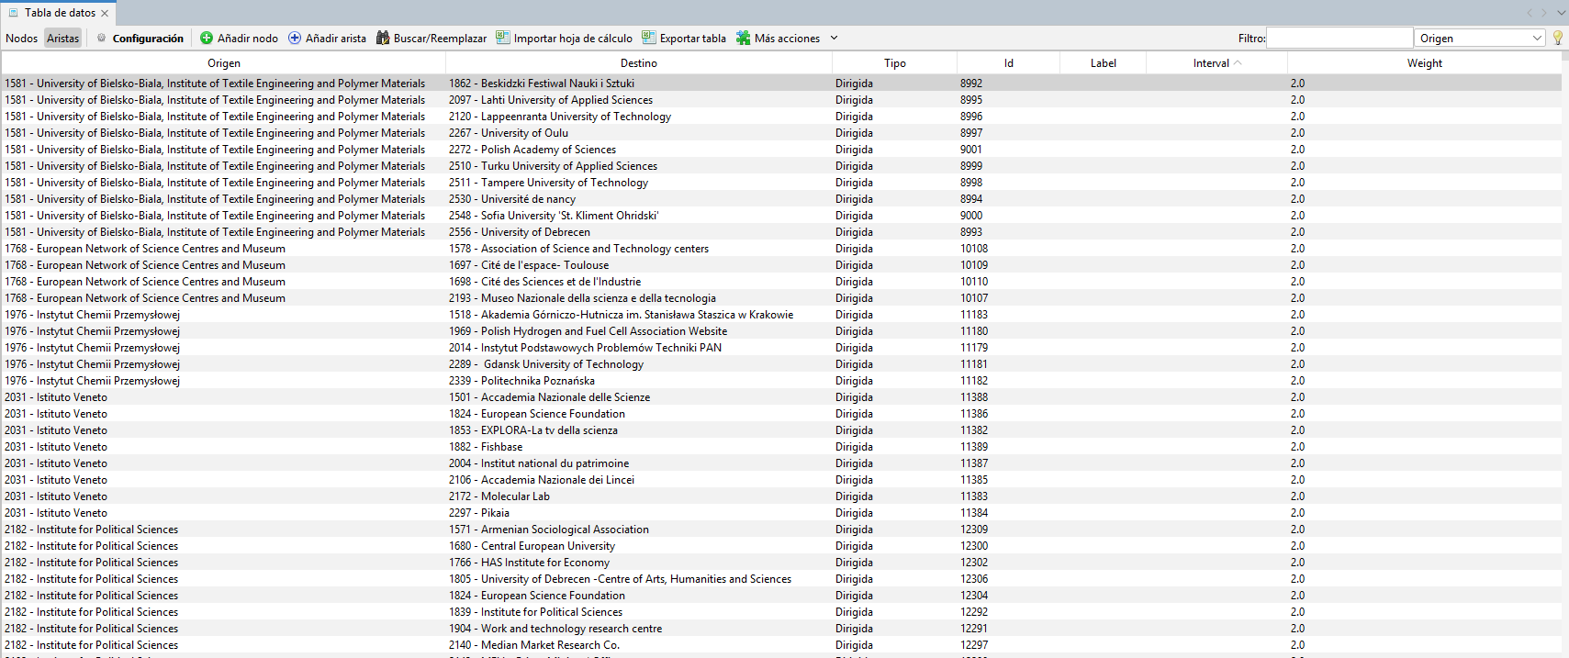
Imagen 1.- Tabla de datos de EuroSisGenerale.gexf

Se trata de un grafo dirigido y ponderado, donde los nodos corresponden a organizaciones y las aristas reflejan posibles vínculos de colaboración o dependencia entre ellas.

Una cualidad destacable de esta red es su estructura jerárquica, la presencia de unos pocos nodos con un número muy elevado de conexiones sugiere la existencia de instituciones que actúan como puntos intermedios de conexión. Esta configuración favorece una difusión eficiente de información en toda la red, aunque implica dependencia estructural de estos nodos principales.

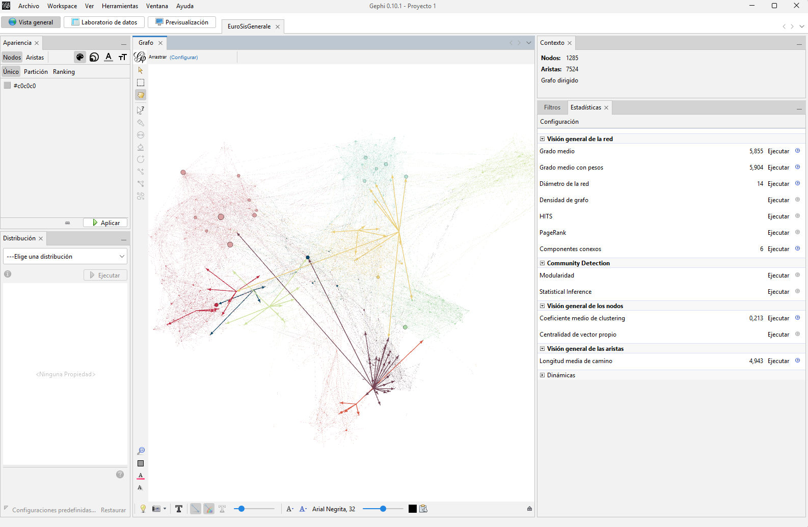
Imagen 2. Datos Estadísticos de EuroSisGenerale.gexf

Connected Components Report

Parameters: Network Interpretation: directed

Results:
Number of Weakly Connected Components: 6
Number of Strongly Connected Components: 511
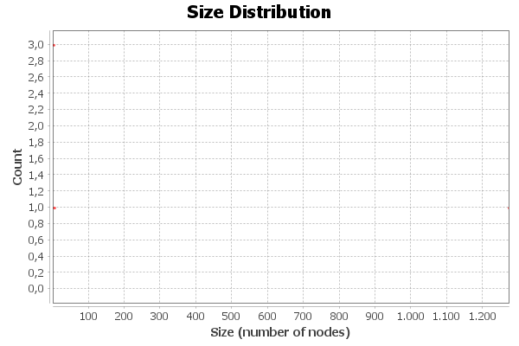
Imagen 3. Datos Estadísticos de EuroSisGenerale.gexf – Número de componentes fuertemente conexas SCC y débilmente conexas WCC.

Extraemos los datos ejecutando en el apartado de Estadísticas los valores que nos interesan, con ellos, conseguimos generar la siguiente tabla resumen.

Datos | Valor
Nodos | 1285
Aristas | 7524
Grafo dirigido | Mixto
Grafo con pesos | Sí
Longitud media de los caminos | 4.94
Coeficiente de clustering medio | 0.213
Diámetro de la red | 14u
Grado medio | 5.855
Grado medio (ponderado) | 5.904
Componentes conexas fuertes SCC | 511
Componentes conexas débiles WCC | 6

Tabla 1. Datos de EuroSisGenerale.gexf

Distribución del grado

la probabilidad de que un nodo tomado al azar tenga grado k, y se calcula como:
$$P(k)=\frac{N_{k}}{N}$$donde N_{k} es el número de nodos con grado k.
En EuroSiSGenerale, el grado medio es 5.855, lo que indica que la mayoría de los nodos están conectados con alrededor de seis enlaces. La red tiene un número total de 1285 nodos y 7524 aristas, lo que sugiere cierta heterogeneidad. El coeficiente de clustering, la longitud media de camino y el diámetro indica que hay caminos cortos que acortan la red y los clustering locales muestran como grupos vecinos también se conectan entre sí.
El grafo posee una gran cantidad de relaciones fuertemente conexas entre entidades pequeñas y solo unas pocas sugieren tener relaciones fuertemente conexas con algunas grandes, lo que hace ver una asimetría entre instituciones centrales que reciben comunicación con entidades pequeñas, pero no siempre hay reciprocidad, tal como se puede esperar de entidades institucionales grandes.

Clasificación del grafo

Gracias a las métricas obtenidas por el programa Grephi, podemos ver varias características que posee el grafo y que no son excluyentes entre sí.

Red Small-World.
La red EuroSiSGenerale, puede considerarse de tipo mundo pequeño porque combina un alto valor medio de clustering local de 0.213 con caminos cortos entre nodos distantes de 4.93.¹ En este tipo de redes, aun cuando cada nodo se conecta con un número pequeño de vecino, se puede alcanzar a otro nodo en pocos pasos a través de intermediarios.
La existencia de nodos altamente conectades como grandes agencias científicas y universidades, permite que asociaciones o centros más pequeños queden indirectamente conectados.
Este patrón cumple la propiedad característica del pequeño mundo descrita por Easley y Kleinberg:
$$L≈L_{\text{rand}}\text{ y }C≫C_{\text{rand}},$$
EuroSiSGenerale es un ejemplo donde se produce el mismo efecto observado en la red de colaboraciones científicas que inspiró el concepto de seis grados de separación, es por ello por lo que puede considerarse una red de mundo pequeño ya que combina una longitud media de los caminos pequeña con un coeficiente de clustering alto en comparación con una red aleatoria.

Red libre de escala (scale-free)

Se define una red libre de escala como aquella donde la distribución del grado sigue una ley de potencias:
$$P(k)=k^{-c}$$
con $c$ entre aproximadamente 2 y 3.
Se puede observar que la red no muestra una distribución uniforme o aleatoria de conexiones, sino una disminución rápida y continua del número de nodos al aumentar el grado, con cola larga hacia la derecha. Este Patrón es coherente con una distribución de tipo potencia.
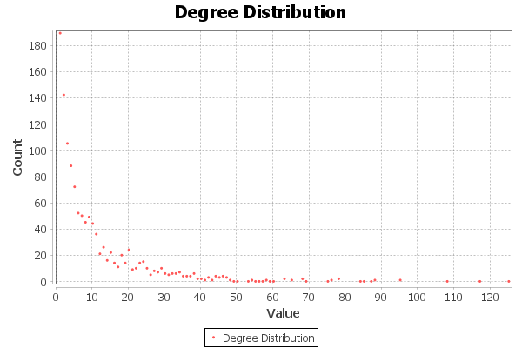
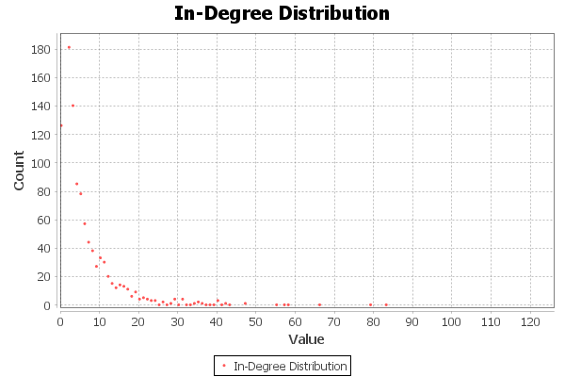
Average Weighted Degree: 5,904

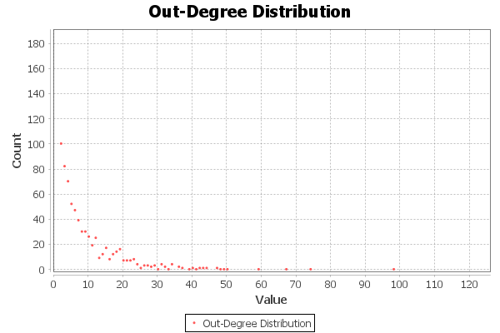

Susanne Corpus

El Susanne Corpus, del acrónimo Surface and Underlying Structural Analyses of Natural English, fue desarrollado por Geoffrey Sampson durante la década de 1990 en la Universidad de Sussex en Falmer, Inglaterra. El objetivo era crear un corpus que ofreciera una anotación sintáctica detallada basada en textos del Brown Corpus. De hecho, se considera una versión anotada del Brown, centrada en proporcionar una representación más profunda de la estructura gramatical del inglés.

La primera versión se creó en 1992, y la última, la Release 5, finalizó el 11 de agosto del 2000. Fue creado como parte del proceso de desarrollo de una taxonomía orientada al lenguaje de ingeniería y de un esquema de anotación para la gramática del inglés tanto británico como americano. El esquema utilizado por SUSANNE es exhaustivo, cubre todas las características de la gramática inglesa que pueden ser anotadas formalmente, incluyendo los fenómenos que ocurren en la práctica del inglés moderno dado a que ha sido desarrollado y depurado por numerosos investigadores y aplicado a una gran cantidad de ejemplos de inglés británico y americano. Se puede decir, por tanto, que es consistente.

El corpus contiene aproximadamente 130.000 palabras y está diseñado para servir como referencia para el análisis sintáctico y semántico del lenguaje natural. Cada oración está analizada de forma jerárquica de árbol, con las etiquetas de los nodos no terminales insertados entre la apertura y el cierre, representando explícitamente las relaciones entre sus constituyentes, lo que lo convierte en un corpus esencial para el estudio de la estructura oracional y el desarrollo de parsers.

Frase: The boy that Mary saw yesterday was running in the park.
(S
(NP-SBJ
(DT The)
(NN boy)
(SBAR-REL # oración de relativo
(WHNP (WDT that))
(S
(NP-SBJ (NP (NP Mary))) # sujeto de la relativa
(VP
(VBD saw)
(NP-OBJ (NN yesterday))))))
(VP
(VBD was)
(VP
(VBG running)
(PP
(IN in)
(NP
(DT the)
(NN park))))))

Figura 1. Estructura jerárquica de frase y etiquetado sintáctico en el Susanne Corpus
Donde:
- S: Oración completa.
- NP: Sintagma nominal.
- VP Sintagma verbal.
- PP: Sintagma preposicional.
- SBAR: Oración subordinada.
- WHNP: wh-sintagma¹.
- -SBJ / -OBJ / -REL: función de sujeto, objeto, relativa.
- DT: determinante
- JJ: adjetivo
- NN: sustantivo
- NNP: propio
- VBZ: verbo en tercera persona del singular.
- VBD: verbo en pasado
- VBG: verbo en gerundio
- IN: preposición.
- WDT: relativo.

Las anotaciones del Susanne Corpus van mucho más allá del etiquetado léxico tradicional. Además de incluir etiquetas gramaticales (POS tagging), incorpora árboles sintácticos completos, marcadores de función gramatical como sujeto u objeto y etiquetas morfológicas. En total, emplea más de 350 tipos de etiquetas estructurales, organizadas jerárquicamente, que permiten describir con precisión tanto la forma superficial de las frases como su estructura.

El Susanne ha tenido un papel clave en el desarrollo de herramientas de análisis sintáctico, evaluación de parsers y sistemas de chunking lingüístico. Gracias a su nivel de detalle y coherencia estructural, permite el desarrollo de modelos capaces de aprender dependencias sintácticas complejas, evaluar la corrección de análisis automáticos y entrenar sistemas que combinan información léxica y estructural en tareas avanzadas de procesamiento del lenguaje natural.

²Un "wh-sintagma" se refiere a un sintagma (o grupo de palabras) que comienza con una palabra interrogativa (generalmente las que en inglés empiezan por "wh-", como what, where, when, why) y se utiliza para formular preguntas. En lingüística, el término "palabra qu-" se usa en español por analogía con el inglés.

Penn Treebank Corpus

El Penn Treebank es uno de los corpus más influyentes en la historia del procesamiento del lenguaje natural desarrollado por la Universidad de Pensilvania en Filadelfia, (EE. UU) en el Laboratorio del Departamento de Computación y de Ciencias de la Información (LINC) a finales de los años 80 y principios de los 90 bajo la dirección de Mitchell Marcus.
El objetivo principal fue el de proporcionar un corpus extensamente anotado a nivel léxico y sintáctico del inglés americano. Su primera versión se publicó en 1993, y desde entonces se ha convertido en un estándar de referencia en la evaluación de modelos lingüísticos y parsers.

El corpus se basa en diferentes fuentes textuales, incluyendo artículos periodísticos del Wall Street Journal, así como textos del Brown Corpus, del Switchboard Corpus³ y del ATIS (Air Travel Information System)⁴. Posee más de 4,5 millones de palabras en inglés americano, distribuidas en distintos subcorpus adaptados a tareas específicas de análisis del lenguaje.

El Penn Treebank fue etiquetado de forma manual y semiautomática, utilizando el etiquetador CLAWS⁵ como punto de partida y revisiones posteriores por lingüistas. Las anotaciones se dividen en dos niveles principales:
- Etiquetado léxico o POS tagging, con un conjunto reducido de unas 45 etiquetas gramaticales, que se convirtió en el estándar de facto para muchos sistemas posteriores.
- Anotación sintáctica jerárquica, en la que cada oración está representada mediante un árbol de constituyentes, siguiendo la gramática de constituyentes del inglés (similares a las del Susanne, pero más normalizadas).

Las etiquetas del Penn Treebank están basadas en el Corpus Brown, pero al tener una orientación computacional y estadística, se priorizó la consistencia y manejabilidad de las etiquetas, por ende, se redujo el número de etiquetas mediante la eliminación de la redundancia léxica y sintáctica. En consecuencia, este corpus consta de 36 etiquetas POS y otras 12 etiquetas para signos de puntuación y símbolos de monedas, lo que hace un total de 48 etiquetas frente a las aproximadamente 87 del Brown Corpus.

El valor del Penn Treebank reside en su enorme influencia en la creación y evaluación de modelos estadísticos del lenguaje y parsers probabilísticos. Los Modelos de Gramáticas de Estructura de Frases Probabilísticas (PCFG), así como en la formación de conjuntos de datos de referencia (benchmarks) para tareas de POS tagging, parsing, chunking y posteriormente, entrenamiento de modelos neuronales, se vieron beneficiados por esta reducción del etiquetado.
Su estructura y coherencia lo hacen ideal para el desarrollo de modelos capaces de aprender dependencias gramaticales complejas y realizar análisis sintáctico probabilístico, convirtiéndolo en uno de los corpus más citados en la lingüística computacional moderna.

³El Switchboard Telephone Speech Corpus es un corpus de lengua inglesa hablada que constaba de casi 260 horas de habla. Fue creado en 1990 por Texas Instruments a través de una subvención DARPA y lanzado en 1992 por NIST. El corpus contiene 2.400 conversaciones telefónicas entre 543 hablantes estadounidenses.
⁴The Airline Travel Information System dataset (ATIS) es un corpus para la comprensión lingüística en sistemas de diálogo orientados a tareas. Contiene 4978 enunciados de entrenamiento de los datos.
⁵CLAWS es un etiquetador gramatical automático.

 | Brown | SUSANNE | Penn Treebank
Tipo de etiquetado | POS tagging | Anotación sintáctica (árboles de constituyentes) + POS + funciones | Anotación sintáctica (árboles de constituyentes) + POS
Tamaño | ≈1.014.312 palabras, unos 500 textos con aproximadamente 2000 palabras cada uno para su primera versión en 1961. | ≈130.000 palabras (muestras del Brown) | >4,5 millones de palabras (fases 1989–1992)
Número de etiquetas (POS) | ≈87 etiquetas POS clásicas | ≈353 “wordtags” (morfosintácticas) + etiquetas estructurales. | 48 POS (36 POS + 12 de puntuación/símbolos)
Temática | 15 categorías:  prensa (reportaje, editorial, reseñas), religión, “skills & hobbies”, “popular lore”, belles-lettres/biografía/memorias/ensayo, miscelánea, learned (ciencia/medicina/tecnología…), ficción (general, misterio, ciencia, western, romance), humor. | 64 textos del corpus Brown. | Principalmente Wall Street Journal; además materiales de Brown, Switchboard y ATIS.
Idioma | Inglés americano escrito, EE. UU., 1961. | Inglés americano escrito, EE. UU., 1961 (Subconjunto de Brown) | Inglés americano escrito, Wall Street Journal y habla transcrita.

Tabla 2. Comparativa de Brown, SUSANNE y Penn Treebank

Análisis comparativo entre Brown Corpus y Susanne Corpus.

Breve análisis (5 líneas como máximo) de que corpus, el de Susanne o el de Brown, es más apropiado en función de sus características para extraer información estadística significativa referente a cuáles son las etiquetas léxicas y las parejas de etiquetas léxicas consecutivas que aparecen más frecuentemente en los textos.

Dado el análisis anterior, el Brown Corpus es más apropiado porque contiene alrededor de un millón de palabras de distintos géneros. Esto permite obtener frecuencias léxicas y combinaciones de etiquetas estadísticamente significativas. Susanne Corpus, sin embargo, como un subconjunto, está enfocado al análisis estructural del texto y no en su frecuencia. Brown ofrece mayor representatividad, tamaño y variedad léxica para este tipo de estudio.

Parte II: Comparativa de etiquetadores estadísticos.

En esta segunda parte se realiza un estudio comparativo entre dos etiquetadores estadísticos para el procesamiento del lenguaje natural: Stanford POS Tagger y TreeTagger. Ambos sistemas permiten asignar categorías gramaticales a las palabras de un texto en base al tagset del Penn Treebank, pero se diferencian en los modelos probabilísticos que emplean y en la granularidad de sus etiquetas.
Stanford Tagger, fue desarrollado en Java por un grupo de investigación perteneciente a la Universidad de Stanford, California (EE. UU) y se basa en modelos de Máxima Entropía entrenados con el Penn Treebank. Este etiquetador posee una alta precisión contextual, la cual, se aproxima al 97% para determinar la categoría más probable.
TreeTagger, fue desarrollado en C por Helmut Schmid en la Universidad de Stuttgart (1995), utiliza árboles de decisión con un modelo probabilístico del contexto. Su precisión se aproxima al 95% y su velocidad de ejecución, facilita la ejecución para grandes textos, diferentes idiomas y necesidades en el campo estadístico.
Ambos fueron elegidos por su entrenamiento a base del inglés americano escrito, con lo que podemos realizar una comparativa justa en base al siguiente texto.

On a warm afternoon, the old man decided to watch the river flow while a group of children laughed and played near the bank. The light breeze carried the scent of wet grass, and a few leaves began to dance lazily on the surface of the water. He had planned to record the song of the birds, but the steady hum of traffic from the nearby road made it almost impossible. With a sigh, he leaned back on the bench, closing his eyes for a moment just to feel the warmth of the sun.
Across the bridge, a couple argued quietly outside a small hotel. “Did you remember to book the room?” she asked, and he smiled weakly, holding up a crumpled receipt. The owner, a thin man with kind eyes, opened the door and waved them in. “You’re lucky!,” he said, “there’s only one room left.” The old man watched them disappear inside.
Later, a group of workers arrived from the factory, carrying boxes too heavy to bear for long. One of them tried to park the truck under an old oak tree, while another knelt to repair the flat tire. The sound of their tools echoed through the park like a short melody of iron and effort. The old man smiled; life, he thought, always found a rhythm—even in the smallest moments.
As the sun began to set, the light turned golden, painting the water in shades of fire. He packed his things slowly, then walked home along the narrow path beside the river. The town was quiet now, except for a street musician playing an old tune on his guitar. The man stopped, listening. For a second, he felt young again—free of time, weight, and worry. When the song ended, he clapped softly, whispered “thank you,” and kept walking. Above him, the first stars had already appeared, clear and sharp against the fading blue. He smiled, tightened his coat, and disappeared into the night.

Stanford Tagger
On_IN a_DT warm_JJ afternoon_NN ,_, the_DT old_JJ man_NN decided_VBD to_TO watch_VB the_DT river_NN flow_NN while_IN a_DT group_NN of_IN children_NNS laughed_VBD and_CC played_VBD near_IN the_DT bank_NN ._.
The_DT light_NN breeze_NN carried_VBD the_DT scent_NN of_IN wet_JJ grass_NN ,_, and_CC a_DT few_JJ leaves_NNS began_VBD to_TO dance_VB lazily_RB on_IN the_DT surface_NN of_IN the_DT water_NN ._.
He_PRP had_VBD planned_VBN to_TO record_VB the_DT song_NN of_IN the_DT birds_NNS ,_, but_CC the_DT steady_JJ hum_NN of_IN traffic_NN from_IN the_DT nearby_JJ road_NN made_VBD it_PRP almost_RB impossible_JJ ._.
With_IN a_DT sigh_NN ,_, he_PRP leaned_VBD back_RB on_IN the_DT bench_NN ,_, closing_VBG his_PRP$ eyes_NNS for_IN a_DT moment_NN just_RB to_TO feel_VB the_DT warmth_NN of_IN the_DT sun_NN ._.
Across_IN the_DT bridge_NN ,_, a_DT couple_NN argued_VBD quietly_RB outside_IN a_DT small_JJ hotel_NN ._.
“_`` Did_VBD you_PRP remember_VB to_TO book_VB the_DT room_NN ?_.
”_'' she_PRP asked_VBD ,_, and_CC he_PRP smiled_VBD weakly_RB ,_, holding_VBG up_RP a_DT crumpled_VBN receipt_NN ._.
The_DT owner_NN ,_, a_DT thin_JJ man_NN with_IN kind_JJ eyes_NNS ,_, opened_VBD the_DT door_NN and_CC waved_VBD them_PRP in_IN ._.
“_`` You_PRP ’re_VBP lucky_JJ !_.
,_, ”_'' he_PRP said_VBD ,_, “_`` there_EX ’s_POS only_RB one_CD room_NN left_VBN ._.
”_'' The_DT old_JJ man_NN watched_VBD them_PRP disappear_VB inside_RB ._.
Later_RB ,_, a_DT group_NN of_IN workers_NNS arrived_VBD from_IN the_DT factory_NN ,_, carrying_VBG boxes_NNS too_RB heavy_JJ to_TO bear_VB for_IN long_JJ ._.
One_CD of_IN them_PRP tried_VBD to_TO park_VB the_DT truck_NN under_IN an_DT old_JJ oak_NN tree_NN ,_, while_IN another_DT knelt_VBN to_TO repair_VB the_DT flat_JJ tire_NN ._.
The_DT sound_NN of_IN their_PRP$ tools_NNS echoed_VBD through_IN the_DT park_NN like_IN a_DT short_JJ melody_NN of_IN iron_NN and_CC effort_NN ._.
The_DT old_JJ man_NN smiled_VBD ;_: life_NN ,_, he_PRP thought_VBD ,_, always_RB found_VBD a_DT rhythm_NN —_HYPH even_RB in_IN the_DT smallest_JJS moments_NNS ._.
As_IN the_DT sun_NN began_VBD to_TO set_VB ,_, the_DT light_NN turned_VBD golden_JJ ,_, painting_VBG the_DT water_NN in_IN shades_NNS of_IN fire_NN ._.
He_PRP packed_VBD his_PRP$ things_NNS slowly_RB ,_, then_RB walked_VBD home_RB along_IN the_DT narrow_JJ path_NN beside_IN the_DT river_NN ._.
The_DT town_NN was_VBD quiet_JJ now_RB ,_, except_IN for_IN a_DT street_NN musician_NN playing_VBG an_DT old_JJ tune_NN on_IN his_PRP$ guitar_NN ._.
The_DT man_NN stopped_VBD ,_, listening_VBG ._.
For_IN a_DT second_JJ ,_, he_PRP felt_VBD young_JJ again_RB —_HYPH free_RB of_IN time_NN ,_, weight_NN ,_, and_CC worry_NN ._.
When_WRB the_DT song_NN ended_VBD ,_, he_PRP clapped_VBD softly_RB ,_, whispered_VBD “_`` thank_VBP you_PRP ,_, ”_'' and_CC kept_VBD walking_VBG ._.
Above_IN him_PRP ,_, the_DT first_JJ stars_NNS had_VBD already_RB appeared_VBN ,_, clear_JJ and_CC sharp_JJ against_IN the_DT fading_VBG blue_JJ ._.
He_PRP smiled_VBD ,_, tightened_VBD his_PRP$ coat_NN ,_, and_CC disappeared_VBD into_IN the_DT night_NN ._.

Análisis de las etiquetas de Stanford Tagger.

Token | Etiqueta dada | Etiqueta esperada | Explicación | Contexto
flow | NN | VB | Verbo en infinitivo tras “watch” (“to watch the river flow”); no es un sustantivo aquí. | On a warm afternoon, the old man decided to watch the river flow while a group of children laughed…
light | NN | JJ | Modificador adjetival de un nombre (“light breeze”); no funciona como sustantivo sino como adjetivo. | The light breeze carried the scent of wet grass, and a few leaves began to dance lazily on the surface…
’s | POS | VBZ | Contracción de “is” (“there ’s only one room”); no es el clítico posesivo POS, es la tercera persona del singular del verbo 'to be'. | “You ’re lucky!,” he said, “there’s only one room left.”
another | DT | PRP | another funciona como pronombre (“another [one]”) sin sustantivo explícito, no como determinante. | …while another knelt to repair the flat tire.
left | VBN | JJ | Adjetivo predicativo (“one room left”); no es participio pasivo. | “You ’re lucky!,” he said, “there’s only one room left.”
long | JJ | RB | Uso adverbial de duración tras “for” (“for long”); no es adjetivo. | …carrying boxes too heavy to bear for long.
knelt | VBN | VBD | Pasado simple irregular (“another knelt …”); actua como verbo principal, no es participio aquí. | …while another knelt to repair the flat tire.
second | JJ | NN | Tras un determinante (a), second es un nombre de tiempo (“a second”), no un adjetivo (JJ). | For a second, he felt young again — free of time, weight, and worry.
thank | VBP | VB | En la interjección/imperativo “thank you”, thank va en forma base (VB), no presente (VBP). | …he clapped softly, whispered “thank you,” and kept walking.
blue | JJ | NN | blue se usa como nombre de color (“the fading blue”), no como adjetivo. | …appeared, clear and sharp against the fading blue.
Tabla 3. Análisis sintáctico de las etiquetas generadas por Stanford Tagger.

Tras pasar el texto etiquetado por un analizador⁶, descubrimos lo siguiente: El total de 329 palabras se desglosó con un total de 397 tokens, ya que se analizan signos de puntuación y comillas. De todos estos Token los cuales 9 son incorrectos (según evaluación lingüística) y el resto, 388 fueron etiquetados correctamente, generando una precisión estimada del 97.73%.
Este hecho es revelador porque se ajusta a lo que promete la descripción.

En la Tabla 3. Análisis sintáctico de las etiquetas generadas por Stanford Tagger se puede observar en detalle que etiquetas asignó el etiquetador, cuales debían ser las esperadas, el motivo y la frase donde la palabra aparece y a pesar de contener errores, este número de aciertos implica un profundo desarrollo en el análisis del etiquetado.

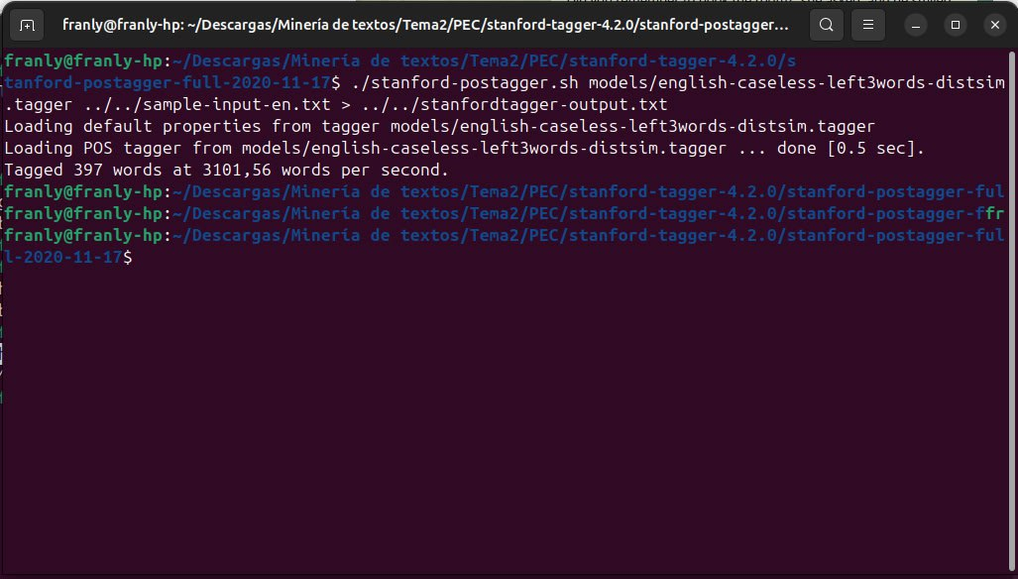
Imagen 1. Salida por consola de la ejecución del etiquetador Stanford Tagger.

⁶Realmente, se tuvo que generar muchos análisis, aproximadamente 15, con un programa en Python y tras ajustarlo varias se pudo conseguir un análisis bastante preciso de lo que Stanford Tagger generó.

TreeTagger

On IN on
a DT a
warm JJ warm
afternoon NN afternoon
, , ,
the DT the
old JJ old
man NN man
decided VBD decide
to TO to
watch VB watch
the DT the
river NN river
flow NN flow
while IN while
a DT a
group NN group
of IN of
children NNS child
laughed VBN laugh
and CC and
played VBN play
near IN near
the DT the
bank NN bank
. SENT .
The DT the
light JJ light
breeze NN breeze
carried VBD carry
the DT the
scent NN scent
of IN of
wet JJ wet
grass NN grass
, , ,
and CC and
a DT a
few JJ few
leaves NNS leaf
began VBD begin
to TO to
dance VB dance
lazily RB lazily
on IN on
the DT the
surface NN surface
of IN of
the DT the
water NN water
. SENT .
He PP he
had VBD have
planned VBN plan
to TO to
record VB record
the DT the
song NN song
of IN of
the DT the
birds NNS bird
, , ,
but CC but
the DT the
steady JJ steady
hum NN hum
of IN of
traffic NN traffic
from IN from
the DT the
nearby JJ nearby
road NN road
made VBD make
it PP it
almost RB almost
impossible JJ impossible
. SENT .
With IN with
a DT a
sigh NN sigh
, , ,
he PP he
leaned VBD lean
back RB back
on IN on
the DT the
bench NN bench
, , ,
closing VBG close
his PP$ his
eyes NNS eye
for IN for
a DT a
moment NN moment
just RB just
to TO to
feel VB feel
the DT the
warmth NN warmth
of IN of
the DT the
sun NN sun
. SENT .
Across IN across
the DT the
bridge NN bridge
, , ,
a DT a
couple NN couple
argued VBD argue
quietly RB quietly
outside IN outside
a DT a
small JJ small
hotel NN hotel
. SENT .
“ `` "
Did VBD do
you PP you
remember VBP remember
to TO to
book VB book
the DT the
room NN room
? SENT ?
” '' "
she PP she
asked VBD ask
, , ,
and CC and
he PP he
smiled VBD smile
weakly RB weakly
, , ,
holding VBG hold
up RP up
a DT a
crumpled JJ crumpled
receipt NN receipt
. SENT .
The DT the
owner NN owner
, , ,
a DT a
thin JJ thin
man NN man
with IN with
kind NN kind
eyes NNS eye
, , ,
opened VBD open
the DT the
door NN door
and CC and
waved VBD wave
them PP them
in RP in
. SENT .
“ `` "
You PP you
’re VBP be
lucky JJ lucky
! SENT !
, , ,
” '' "
he PP he
said VBD say
, , ,
“ `` "
there EX there
’s VBZ be
only RB only
one CD one
room NN room
left VBD leave
. SENT .
” '' "
The DT the
old JJ old
man NN man
watched VBD watch
them PP them
disappear VBP disappear
inside RB inside
. SENT .
Later RBR later
, , ,
a DT a
group NN group
of IN of
workers NNS worker
arrived VBN arrive
from IN from
the DT the
factory NN factory
, , ,
carrying VBG carry
boxes NNS box
too RB too
heavy JJ heavy
to TO to
bear VB bear
for IN for
long RB long
. SENT .
One CD one
of IN of
them PP them
tried VBD try
to TO to
park VB park
the DT the
truck NN truck
under IN under
an DT an
old JJ old
oak NN oak
tree NN tree
, , ,
while IN while
another DT another
knelt VBN kneel
to TO to
repair VB repair
the DT the
flat JJ flat
tire NN tire
. SENT .
The DT the
sound NN sound
of IN of
their PP$ their
tools NNS tool
echoed VBN echo
through IN through
the DT the
park NN park
like IN like
a DT a
short JJ short
melody NN melody
of IN of
iron NN iron
and CC and
effort NN effort
. SENT .
The DT the
old JJ old
man NN man
smiled VBD smile
; : ;
life NN life
, , ,
he PP he
thought VBD think
, , ,
always RB always
found VBD find
a DT a
rhythm—even NN <unknown>
in IN in
the DT the
smallest JJS small
moments NNS moment
. SENT .
As IN as
the DT the
sun NN sun
began VBD begin
to TO to
set VB set
, , ,
the DT the
light NN light
turned VBD turn
golden JJ golden
, , ,
painting VBG paint
the DT the
water NN water
in IN in
shades NNS shade
of IN of
fire NN fire
. SENT .
He PP he
packed VBD pack
his PP$ his
things NNS thing
slowly RB slowly
, , ,
then RB then
walked VBD walk
home NN home
along IN along
the DT the
narrow JJ narrow
path NN path
beside IN beside
the DT the
river NN river
. SENT .
The DT the
town NN town
was VBD be
quiet JJ quiet
now RB now
, , ,
except IN except
for IN for
a DT a
street NN street
musician NN musician
playing VBG play
an DT an
old JJ old
tune NN tune
on IN on
his PP$ his
guitar NN guitar
. SENT .
The DT the
man NN man
stopped VBD stop
, , ,
listening VBG listen
. SENT .
For IN for
a DT a
second JJ second
, , ,
he PP he
felt VBD feel
young JJ young
again—free NN <unknown>
of IN of
time NN time
, , ,
weight NN weight
, , ,
and CC and
worry VBP worry
. SENT .
When WRB when
the DT the
song NN song
ended VBD end
, , ,
he PP he
clapped VBD clap
softly RB softly
, , ,
whispered VBD whisper
“ `` "
thank VB thank
you PP you
, , ,
” '' "
and CC and
kept VBD keep
walking VBG walk
. SENT .
Above IN above
him PP him
, , ,
the DT the
first JJ first
stars NNS star
had VBD have
already RB already
appeared VBN appear
, , ,
clear JJ clear
and CC and
sharp JJ sharp
against IN against
the DT the
fading JJ fading
blue NN blue
. SENT .
He PP he
smiled VBD smile
, , ,
tightened VBD tighten
his PP$ his
coat NN coat
, , ,
and CC and
disappeared VBD disappear
into IN into
the DT the
night NN night
. SENT .

Análisis de las etiquetas de TreeTagger.

Token | Etiqueta dada | Etiqueta esperada | Explicación | Contexto
flow | NN | VB | Verbo base después de watch (“to watch the river flow”); no es un sustantivo. | …decided to watch the river flow while a group of children laughed and played…
laughed | VBN | VBD | Verbo principal en pasado; no participio. | …the river flow while a group of children laughed and played near the bank.
played | VBN | VBD | Verbo principal en pasado; no participio. | …children laughed and played near the bank.
kind | NN | JJ | Modificador de “eyes” (“kind eyes”); no sustantivo. | …a thin man with kind eyes…
left | VBD | JJ | Adjetivo predicativo (“one room left”); no forma verbal. | …there’s only one room left.
disappear | VBP | VB | Verbo en infinitivo tras watched; no forma finita. | …the old man watched them disappear inside.
arrived | VBN | VBD | Verbo principal en pasado; no participio. | …a group of workers arrived from the factory…
knelt | VBN | VBD | Pasado simple irregular; no participio. | …another knelt to repair the flat tire.
echoed | VBN | VBD | Verbo principal en pasado; no participio. | …their tools echoed through the park…
home | NN | RB | Complemento adverbial de dirección (“walked home”); no sustantivo. | …then walked home along the narrow path…
second | JJ | NN | Nombre de tiempo (“for a second”); no adjetivo. | For a second, he felt young again…
worry | VBP | NN | Coordinado con sustantivos (“time, weight, and worry”); no verbo. | …free of time, weight, and worry.
Tabla 4. Análisis sintáctico de las etiquetas generadas por TreeTagger.

Para el análisis de TreeTagger aplicamos la misma técnica anterior. Tras pasar por un analizador de Python y examinar su salida, descubrimos un total de 393 tokens, de los cuales 12 son errores y el resto, 381, son correctos. Su precisión lingüística estimada es del 97%.

TreeTagger mostró un comportamiento estable y eficiente durante el proceso, generando una salida clara con la estructura esperada de tres columnas: token, categoría gramatical y lema. Su velocidad de procesamiento y su bajo consumo de recursos lo hacen especialmente adecuado para corpus extensos o tareas de minería de textos donde la lematización es un requisito. Los errores detectados se concentran principalmente en la distinción entre tiempos verbales irregulares (VBN/VBD) y en ciertos usos adjetivales posnominales, lo que refleja las limitaciones propias de su modelo estadístico basado en árboles de decisión. Aun así, la consistencia del etiquetado confirma que TreeTagger mantiene un rendimiento alto y fiable para textos en inglés estándar.

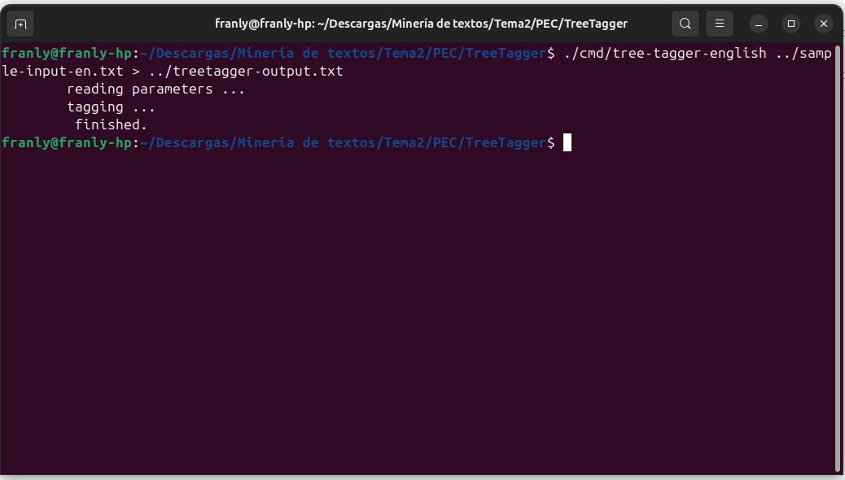
Imagen 2. Salida por consola de la ejecución del etiquetador Tree Tagger.

Análisis comparativo: TreeTagger vs Stanford POS Tagger.
Tras utilizar el mismo texto de entrada en inglés, un fragmento narrativo de 329 palabras, se ejecutaron ambos etiquetadores desde la terminal de Linux (Ubuntu), redirigiendo la salida a un archivo (*.txt) para su posterior análisis con Python.
En ambos casos, el etiquetado fue exitoso y no se detectaron fallos en la ejecución ni pérdida de datos.
Stanford POS Tagger demostró una mayor sensibilidad al contexto sintáctico, especialmente en la diferenciación de tiempos verbales y en la identificación precisa de categorías como verbos en pasado simple (VBD) frente a participios pasivos (VBN), así como en la correcta asignación de etiquetas a adverbios, preposiciones y determinantes según su posición en la oración. Su modelo de Máxima Entropía, basado en inferencia estadística y entrenado sobre el corpus Penn Treebank, le permite aprovechar el contexto de palabras adyacentes para resolver ambigüedades, mostrando un comportamiento consistente con las reglas del inglés estándar contemporáneo.

TreeTagger, por su parte, destacó por su rapidez y estabilidad. Su arquitectura basada en árboles de decisión y trigramas probabilísticos produce una salida ligera y fácilmente interpretable, incluyendo la lematización de cada término, lo que facilita el análisis posterior en tareas de minería de textos y conteo de frecuencias léxicas. No obstante, mostró cierta confusión entre las etiquetas VBN y VBD en formas verbales irregulares como knelt o arrived, además de asignaciones menos precisas en adjetivos posnominales y nombres usados con función adjetiva. Estas diferencias son esperables dado que su modelo, aunque eficiente, utiliza un conjunto más reducido de rasgos contextuales que el de Stanford.

Ambos alcanzan una precisión cercana al 97%, lo que sugiere que el texto de entrada es afín a estructuras sintácticas estándar del inglés y que ambos modelos están bien entrenados para la variedad americana. La similitud en los resultados demuestra que, pese a sus diferencias metodológicas, ambos etiquetadores mantienen un nivel de rendimiento elevado y consistente. El Stanford Tagger presenta una ligera ventaja en precisión contextual y en la correcta clasificación de tiempos verbales, mientras que TreeTagger ofrece una ejecución más rápida, menor consumo de recursos y la ventaja añadida de proporcionar lemas junto con las etiquetas.

CONCLUSIÓN

El análisis de los distintos grafos ha permitido comprobar cómo las propiedades estructurales básicas de una red —grado, clustering, diámetro, longitud media de los caminos y número de componentes conexas— proporcionan información clave sobre su naturaleza y comportamiento global.

En el caso de EuroSiSGenerale, se observó una red dirigida y ponderada, con hubs claramente definidos y una estructura de tipo pequeño-mundo con tendencia libre de escala, propia de las redes sociales e institucionales.
El grafo RetGraph mostró una distribución del grado altamente sesgada y clustering bajo, reflejando la naturaleza dispersa y asimétrica de las co-ocurrencias léxicas.
LesMiserables presentó una red no dirigida y ponderada, con clustering elevado y caminos cortos, característica de las redes sociales narrativas, donde los protagonistas funcionan como nodos centrales.
Por último, BoundaryCountries representó una red espacial y casi planar, con módulos regionales bien definidos y un comportamiento no aleatorio pero no libre de escala, dominado por la restricción geográfica.

En conjunto, la práctica ha permitido contrastar los modelos teóricos —aleatorio, pequeño-mundo y libre de escala— con ejemplos reales de redes complejas, mostrando que la mayoría de las redes naturales y sociales no son puramente aleatorias, sino que presentan estructura, jerarquía y modularidad.
El ejercicio con Gephi ha sido una oportunidad valiosa para visualizar, medir y comprender la diversidad estructural de las redes, y para afianzar los conceptos fundamentales de la teoría de grafos aplicados al procesamiento del lenguaje y al análisis de sistemas complejos.

GLOSARIO

Grafo:
Representación matemática de una red formada por un conjunto de nodos (vértices) y aristas (enlaces) que indican relaciones entre ellos. Puede ser dirigido o no dirigido, y con o sin pesos.

Nodo (vértice):
Entidad individual dentro del grafo (por ejemplo, una persona, palabra, país o personaje).

Arista (enlace):
Conexión entre dos nodos que representa una relación o interacción. Puede tener dirección (A → B) y/o peso (intensidad o frecuencia).

Grado (degree):
Número de aristas que inciden en un nodo. En grafos dirigidos se distingue entre grado de entrada (indegree) y grado de salida (outdegree).

Distribución del grado:
Función que describe la probabilidad de que un nodo tenga un determinado grado. Permite identificar si la red es aleatoria, de tipo small-world o scale-free.

Coeficiente de clustering:
Medida que indica la densidad de conexiones locales; representa la probabilidad de que los vecinos de un nodo también estén conectados entre sí.

Longitud media del camino:
Promedio de las distancias más cortas entre todos los pares de nodos. Mide la eficiencia global de la red.

Diámetro de la red:
Distancia máxima (camino más corto) entre dos nodos cualesquiera. Indica el “tamaño efectivo” de la red.

Componente conexa:
Conjunto de nodos en el que todos están conectados por algún camino.
En grafos dirigidos se distingue entre componentes fuertemente conexas (SCC) y débilmente conexas.

Red de pequeño mundo (small-world):
Red con caminos cortos entre nodos y alto clustering. Suele aparecer en redes sociales o biológicas.

Red libre de escala (scale-free):
Red cuya distribución de grados sigue una ley de potencias, es decir, pocos nodos concentran la mayoría de las conexiones (hubs).

Hub:
Nodo con un grado significativamente mayor al promedio; actúa como punto de conexión central en la red.

Componente gigante:
La componente conexa más grande del grafo, que contiene la mayoría de los nodos y domina la estructura global de la red.

BIBLIOGRAFÍA

Radev, D., & Mihalcea, R. (2011). Graph-based Natural Language Processing and Information Retrieval. Cambridge University Press.
Araujo, L., & Martínez-Romo, J. (2024). Tema 2: Redes y grafos, definiciones y conceptos [Material docente]. Universidad Nacional de Educación a Distancia (UNED), Máster en Inteligencia Artificial.
Easley, D., & Kleinberg, J. (2010). Networks, Crowds, and Markets: Reasoning About a Highly Connected World. Cambridge University Press.
Radev, D., & Mihalcea, R. (2011). Graph-based Natural Language Processing and Information Retrieval. Cambridge University Press.

Lo primero que llama la atención es que las relaciones no dirigidas apuntan a autoenlaces entre ellas. Los pesos para esas relaciones son bajos, lo que sugiere una relación débil que podría sugerir actividades internas, subprogramas, proyectos internos o colaboración entre departamentos.

